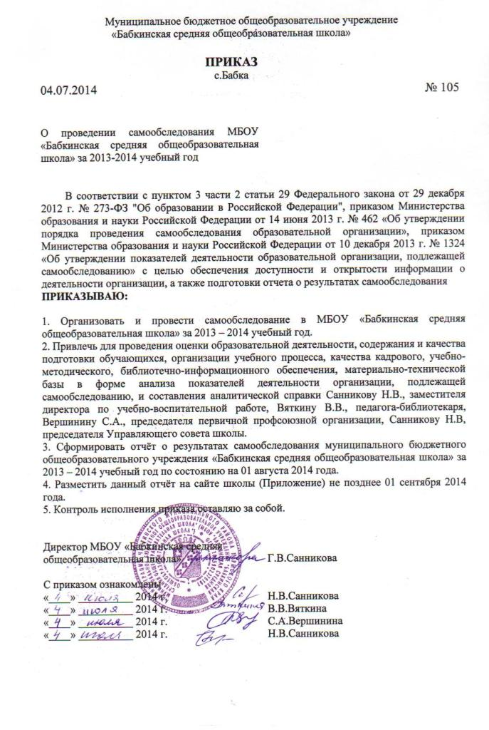

Приложение
к приказу МБОУ «Бабкинская средняя обще6образовательная школа»
от 04.07.2014 № 105

1. АНАЛИТИЧЕСКАЯ СПРАВКА
по результатам самообследования в МБОУ «Бабкинская средняя
общеобразовательная школа» за 2013 – 2014 учебный год

- Оценка образовательной деятельности
Муниципальное бюджетное общеобразовательное учреждение «Бабкинская средняя общеобразовательная школа» (далее по тексту – Школа) в соответствии с бессрочной лицензией, выданной Государственной инспекцией по надзору и контролю в сфере образования Пермского края, реализует основные программы:
- начального общего образования – 4 года;
- основного общего образования – 5 лет;
- среднего общего образования – 2 года;
- специального (коррекционного) образовательного учреждения VIII вида – 9 лет;
- дополнительного образования (направленности: естественнонаучная – 5 лет, туристско-краеведческая – 1 год, социально-педагогическая – 4 года, культурологическая – 1 год);
- профессиональной подготовки по профессии тракторист категорий «В», «С», «Е».
100% выполнение основных образовательных программ начального общего образования и основного общего, среднего общего образования.
Необходимо увеличивать количество обучающихся, занимающихся по программам углубленного изучения отдельных предметов и профильного обучения, с применением дистанционных образовательных технологий, электронного обучения, в рамках сетевой формы реализации образовательных программ.
- Оценка содержания и качества подготовки обучающихся, организации учебного процесса, востребованности выпускников
В промежуточной аттестации участвовало 238 учащихся 4 – 8 и 10 классов, а также 11 учителей. В сравнении с прошлым годом средние показатели отметочного балла снизились на 0,6; показатели успеваемости и качества знаний повысились на 0,51% и 1,7% соответственно.
За 2013 - 2014 учебный год общая успеваемость снизилась на 0,3%, качество знаний повысилось на 5,6 %.
В работе с неуспевающими учащимися необходимо системно применять практико-ориентированный характер обучения.
Анализ результатов государственной итоговой аттестации показал, что:
- обучающиеся 9 класса успешно справились с ОГЭ по обязательным предметам (русский язык и математика), превышая районные показатели на 14 и 10,93 баллов соответственно;
- средний балл ЕГЭ по русскому языку и математике превышает районные показатели на 10,26 балла и 10,4 баллов соответственно (показатели по России – на 5,26 и 16,4 баллов соответственно);
- высокие баллы ЕГЭ по русскому языку - 92 балла и физике – 84 балла.
100% обучающихся 9-го и 11-го класса получили аттестаты об основном общем и среднем общем образовании, продолжат учиться в 10 классе школы (50%), учреждениях среднего профессионального и высшего образования (92%).
Показатели ЕГЭ по истории и обществознанию, предметам естественнонаучного цикла (биологии, физики, географии, химии) и информатике необходимо улучшать и увеличивать количество выпускников, набравших 225 баллов по предметам естественно-математического направления, сдающих ЕГЭ по английскому языку и получивших 100 баллов по одному предмету.
Количество участников, победителей и призёров муниципального этапа Всероссийской предметной олимпиады выросло соответственно на 6,4%, 6,25%. Количество призовых мест в научно-практических конференциях возросло на 12,5%.
Необходимо систематизировать работу с одаренными обучающимися по результативности участив в олимпиадах, конкурсах регионального и федерального уровней.
- Оценка системы управления организации и кадрового обеспечения
В состав Педагогического совета входят 24 педагогических работников:
18 учителей (в том числе один совместитель – учитель музыки);
6 специалистов (социальным педагогом, педагогом–психологом, учителем-логопедом, педагогом дополнительного образования, педагогом-организатором, педагогом-библиотекарем).
Укомплектованность педагогическими кадрами составляет 100%. Все педагоги соответствуют квалификационным характеристикам должностей работников образования.
Управляющий совет и Педагогический совет активно включены в работу опытной педагогической площадки по теме «Преемственность в формировании интегративных качеств у детей дошкольного возраста и универсальных учебных действий у обучающихся школы в условиях интеграции общего и дополнительного образования», что является актуальным с внедрением федеральных государственных стандартов второго поколения.
Необходимо продолжить увеличение доли педагогических и управленческих кадров, прошедших курсы повышения квалификации по ФГОС ООО.
- Оценка учебно-методического, библиотечно-информационного обеспечения, материально-технической базы образовательной организации
Для организации образовательного процесса используются помещения общей площадью 1800,3 кв.м. 12 учебных классов, компьютерный класс, библиотека, кабинет учителя-логопеда, комплексная учебная мастерская, спортивный зал оборудованы в соответствии с требованиями федеральных государственных образовательных стандартов на 71,6%.
Материально–техническая база школы за последний год пополнилась:
мультимедиа оборудованием для кабинетов начальных классов (документкамера, 2 проектора, ноутбук и ПК, интерактивная доска);
имеется 30 персональных компьютеров с лицензионным обеспечением, 11 из которых имеют доступ к сети Интернет;
фонд школьной библиотеки составляет 13513 экз., в т.ч. 6321 экз. учебников, соответствующий федеральному перечню на 100%.
Необходимо увеличить долю обучающихся, которым обеспечена возможность пользоваться широкополосным Интернетом (не менее 2 Мб/с) и обеспечить переход образовательной организации на электронный документооборот/ электронные системы управления.
Выводы:
1. Деятельность муниципального бюджетного общеобразовательного учреждения «Бабкинская средняя общеобразовательная школа» осуществляется в соответствии с Федеральным законом «Об образовании в Российской Федерации», Законом Пермского края «Об образовании в Пермском крае», Уставом и основной образовательной программой.
2. Качество подготовки обучающихся всех уровней образования удовлетворяет требованиям федеральных государственных образовательных стандартов (государственным образовательным стандартам - до завершения их реализации в образовательном учреждении).
3. Анализ организации образовательного процесса показал соответствие нормативным требованиям.
2. ПОКАЗАТЕЛИ деятельности МБОУ «Бабкинская средняя общеобразовательная школа», подлежащего самообследованию, за 2013 – 2014 учебный год

№ | Показатели | Единица измерения
1. | Образовательная деятельность
1.1. | Общая численность учащихся | 168 человек
1.2. | Численность учащихся по образовательной программе начального общего образования | 48 человек
1.3. | Численность учащихся по образовательной программе основного общего образования | 98 человек
1.4. | Численность учащихся по образовательной программе среднего общего образования | 21 человек
1.5. | Численность/удельный вес численности учащихся, успевающих на "4" и "5" по результатам промежуточной аттестации, в общей численности учащихся | 118 человек/49,58%
1.6. | Средний балл государственной итоговой аттестации выпускников 9 класса по русскому языку | 70,63 баллов
1.7. | Средний балл государственной итоговой аттестации выпускников 9 класса по математике | 59,13 баллов
1.8. | Средний балл единого государственного экзамена выпускников 11 класса по русскому языку | 67,76 баллов
1.9. | Средний балл единого государственного экзамена выпускников 11 класса по математике | 56,0 баллов
1.10. | Численность/удельный вес численности выпускников 9 класса, получивших неудовлетворительные результаты на государственной итоговой аттестации по русскому языку, в общей численности выпускников 9 класса | 0 человек/ 0 %
1.11. | Численность/удельный вес численности выпускников 9 класса, получивших неудовлетворительные результаты на государственной итоговой аттестации по математике, в общей численности выпускников 9 класса | 0 человек/ 0 %
1.12. | Численность/удельный вес численности выпускников 11 класса, получивших результаты ниже установленного минимального количества баллов единого государственного экзамена по русскому языку, в общей численности выпускников 11 класса | 0 человек/ 0 %
1.13. | Численность/удельный вес численности выпускников 11 класса, получивших результаты ниже установленного минимального количества баллов единого государственного экзамена по математике, в общей численности выпускников 11 класса | 0 человек/ 0 %
1.14. | Численность/удельный вес численности выпускников 9 класса, не получивших аттестаты об основном общем образовании, в общей численности выпускников 9 класса | 0 человек/ 0 %
1.15. | Численность/удельный вес численности выпускников 11 класса, не получивших аттестаты о среднем общем образовании, в общей численности выпускников 11 класса | 0 человек/ 0 %
1.16. | Численность/удельный вес численности выпускников 9 класса, получивших аттестаты об основном общем образовании с отличием, в общей численности выпускников 9 класса | 0 человек/ 0 %
1.17. | Численность/удельный вес численности выпускников 11 класса, получивших аттестаты о среднем общем образовании с отличием, в общей численности выпускников 11 класса | 0 человек/ 0 %
1.18. | Численность/удельный вес численности учащихся, принявших участие в различных олимпиадах, смотрах, конкурсах, в общей численности учащихся | 367 человек/ 218,5%
1.19. | Численность/удельный вес численности учащихся - победителей и призеров олимпиад, смотров, конкурсов, в общей численности учащихся, в том числе: | 198 человек/ 117,9%
1.19.1. | регионального уровня | 7 человек/ 3,5%
1.19.2. | федерального уровня | 0 человек/ 0%
1.19.3. | международного уровня | 0 человек/0 %
1.20. | Численность/удельный вес численности учащихся, получающих образование с углубленным изучением отдельных учебных предметов, в общей численности учащихся | 0 человек/0 %
1.21. | Численность/удельный вес численности учащихся, получающих образование в рамках профильного обучения, в общей численности учащихся | 0 человек/0 %
1.22. | Численность/удельный вес численности обучающихся с применением дистанционных образовательных технологий, электронного обучения, в общей численности учащихся | 0 человек/0 %
1.23. | Численность/удельный вес численности учащихся в рамках сетевой формы реализации образовательных программ, в общей численности учащихся | 0 человек/0 %
1.24. | Общая численность педагогических работников, в том числе: | 24 человека
1.25. | Численность/удельный вес численности педагогических работников, имеющих высшее образование, в общей численности педагогических работников | 21 человек/87,5%
1.26. | Численность/удельный вес численности педагогических работников, имеющих высшее образование педагогической направленности (профиля), в общей численности педагогических работников | 17 человек/70,8%
1.27. | Численность/удельный вес численности педагогических работников, имеющих среднее профессиональное образование, в общей численности педагогических работников | 3 человека/12,5%
1.28. | Численность/удельный вес численности педагогических работников, имеющих среднее профессиональное образование педагогической направленности (профиля), в общей численности педагогических работников | 2 человека/8,3%
1.29. | Численность/удельный вес численности педагогических работников, которым по результатам аттестации присвоена квалификационная категория, в общей численности педагогических работников, в том числе: | 23 человека/95,8%
1.29.1. | высшая | 12 человек/50%
1.29.2. | первая | 5 человек/20,8%
1.30. | Численность/удельный вес численности педагогических работников в общей численности педагогических работников, педагогический стаж работы которых составляет:
